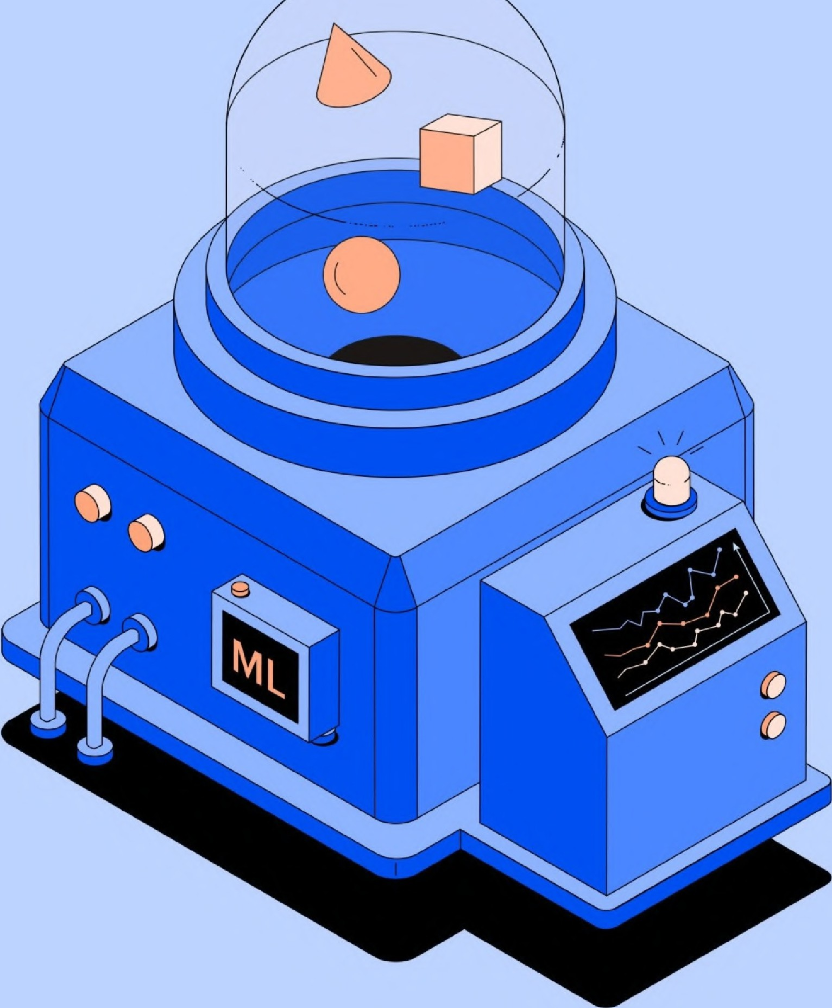

( Итоговый проект )

Модель кредитного риск-менеджмента

Skillbox Machine Learning Junior

**Дорогие слушатели!**

Вы завершаете курс Machine Learning Junior. Сейчас вы на финишной прямой. Осталось совсем немного - выполнить итоговый проект.

Вы уже освоили базовые алгоритмы машинного обучения, такие как регрессия, классификация и кластеризация, научились применять их на практике. Изучили базовые и важные алгоритмы машинного обучения.

Научились проектировать простые нейронные сети на PyTorch, решать NLР­ задачи, задачи предсказания для временных рядов и задачи обучения без учителя: кластеризовать данные, понижать размерности с помощью РСА

и TSNE. Также вы умеете выстраивать пайплайны (от сбора данных до обучения модели на Python) и работать с PySpark.

Теперь вам предстоит довольно большая задача - обучить модель кредитного риск-менеджмента для банка. Выполняя её, вы проработаете все полученные на курсе знания и будете уверены в них на вашем первом рабочем месте в дальнейшем. Проект позволит вам закрепить следующие навыки:

* подбор и инжиниринг признаков для обучения модели;
* подбор лучшей модели для решения задачи классификации;
* подбор и настройка гиперпараметров модели;
* обработка больших массивов данных;
* интерпретация и визуализация результатов моделирования.

Проект имеет большую сложность и комплексность, поэтому будет отличным дополнением к резюме, подтверждающему ваши умения в области ML. Выполнение проекта - прекрасная возможность использовать все ваши знания и навыки, сделать важный шаг для карьерного роста и успешного будущего в области машинного обучения.

Уверены, у вас всё получится! Желаем успехов!

**Как проходит работа над итоговым проектом**



_,,,,,.-- ,_

----- -

_,,,,,.-- ,_

Перед вами подробное описание проекта. В нём есть всё, что вам нужно, чтобы справиться с поставленной задачей:

* Вводные данные по задаче.
* Техническое задание.
* Формат сдачи материалов.
* Информация о презентации итогового проекта.
* Критерии оценки.

Последовательно изучите каждую часть. Обращайтесь к актуальным для вас разделам в этом документе или к пройденным материалам курсов по мере выполнения задания.

Когда всё будет готово, отправьте проект через форму сдачи в курсе

«Итоговый проект курса Machine Learning Junior».

**Содержание**

Вводные по задаче 5

Описание данных 6

Техническое задание 9

Формат сдачи материалов 11

Критерии оценки 11

Презентация итоговой работы 13

# Вводные по задаче

Банки используют модели кредитного риск-менеджмента, чтобы понимать, насколько можно доверять клиенту в выполнении обязательств по договорам кредитования. Когда вы как клиент заполняете заявку на кредит или ипотеку, вас оценивают по модели кредитного риск-менеджмента. Банк может использовать разные сведения: например, о месте работы, возрасте, истории предыдущих погашений по другим кредитам в банках и кредитных организациях. На основе этой информации модель машинного обучения подсказывает кредитному менеджеру, стоит ли вам доверять запрашиваемую сумму денег.

С помощью такой автоматизации банк экономит время своих специалистов, чтобы они не искали и не агрегировали информацию по каждому клиенту для принятия решения о выдаче кредита. Это ускоряет время подтверждения заявки на кредит. Однако в отдельных случаях специалисты могут экспертно проверить решение модели, чтобы проаудировать её и выявить возможные слабые места.

Данный пример рассматривает только одну модель, которая учитывается в кредитном риск-менеджменте. Помимо неё используют и модели предсказания суммы кредита/займа, которую сможет оплатить клиент,

и определения текущего рейтинга платёжеспособности клиента, у которого уже есть кредит. Модели нужны, чтобы спрогнозировать, какие клиенты могут выйти в просрочку, и предпринять какие-либо препятствующие выдаче кредита действия.

### Проблема, которую предстоит решить

В рамках итогового проекта вы решите востребованную задачу - оцените риск неуплаты клиента по кредиту (дефолт).

Дефолт - неуплата процентов по кредиту или облигациям, непогашение займа в течение определённого времени t. Обычно дефолт считают свершившимся, если клиент не совершил выплату по кредиту в течение 90 дней.

Нужная модель позволяет банку или другой кредитной организации оценить текущий риск по любым выданным займам и кредитным продуктам

и с большей долей вероятности предотвратить неисполнение кредитных обязательств клиентом. Таким образом, банк меньше рискует понести убытки.

## Краткое описание задачи

Вам предстоит создать одну из моделей для оценки кредитного риска - предсказание выхода клиента в дефолт по кредиту.

# Описание данных

Данные содержат информацию о различных атрибутах заёмщиков и кредитных продуктов: о клиентах, которые уже имеют кредиты, их

кредитной истории и финансовых показателях. Каждая запись в датасете представляет один конкретный кредитный продукт, выданный конкретному заёмщику.

## Атрибуты данных

* id - идентификатор заявки. Заявки пронумерованы так, что большему номеру соответствует более поздняя дата заявки.
* rn - порядковый номер кредитного продукта в кредитной истории. Большему номеру соответствует продукт с более поздней датой открытия.
* pre_since_opened - количество дней с даты открытия кредита до даты сбора данных (бинаризовано*).
* pre_since_confirmed - количество дней с даты подтверждения информации по кредиту до даты сбора данных (бинаризовано*).
* pre_pterm - плановое количество дней с даты открытия кредита до даты закрытия (бинаризовано*).
* pre_fterm - фактическое количество дней с даты открытия кредита до даты закрытия (бинаризовано*).

##### pre_till_pclose - плановое количество дней с даты сбора данных до даты закрытия кредита (бинаризовано*).

##### pre_till_fclose - фактическое количество дней с даты сбора данных до даты закрытия кредита (бинаризовано*).

##### pre_loans_credit_limit - кредитный лимит (бинаризовано*).

##### pre_loans_next_pay_summ - сумма следующего платежа по кредиту (бинаризовано*).

##### pre_loans_outstanding - оставшаяся невыплаченная сумма кредита (бинаризовано*).

##### pre_loans_total_overdue - текущая просроченная задолженность (бинаризовано*).

##### pre_loans_max_overdue_sum - максимальная просроченная задолженность (бинаризовано*).

##### pre_loans_credit_cost_rate - полная стоимость кредита (бинаризовано*).

##### pre_loans5 - число просрочек до 5 дней (бинаризовано*).

##### pre_loans530 - число просрочек от 5 до 30 дней (бинаризовано*).

##### pre_loans3060 - число просрочек от 30 до 60 дней (бинаризовано*).

##### pre_loans6090 - число просрочек от 60 до 90 дней (бинаризовано*).

##### pre_loans90 - число просрочек более чем на 90 дней (бинаризовано*).

##### is_zero_loans_5 - флаг: нет просрочек до 5 дней.

##### is_zero_loans_530 - флаг: нет просрочек от 5 до 30 дней.

##### is_zero_loans_3060 - флаг: нет просрочек от 30 до 60 дней.

##### is_zero_loans_6090 - флаг: нет просрочек от 60 до 90 дней.

##### is_zero_loans90 - флаг: нет просрочек более чем на 90 дней.

##### pre_util - отношение оставшейся невыплаченной суммы кредита к кредитному лимиту (бинаризовано*).

##### pre_over21imit - отношение текущей просроченной задолженности к кредитному лимиту (бинаризовано*).

##### pre_maxover2Iimit - отношение максимальной просроченной задолженности к кредитному лимиту (бинаризовано*).

##### is_zero_util - флаг: отношение оставшейся невыплаченной суммы кредита к кредитному лимиту равно О.

##### is_zero_over2Iimit - флаг: отношение текущей просроченной задолженности к кредитному лимиту равно О.

##### is_zero_maxover2Iimit - флаг: отношение максимальной просроченной задолженности к кредитному лимиту равно О.

##### enc_paym_{O ..N}- статусы ежемесячных платежей за последние N месяцев (закодировано**).

##### enc_loans_account_holder_type - тип отношения к кредиту (закодировано**).

##### enc_loans_credit_status - статус кредита (закодировано**).

##### enc_loans_account_cur - валюта кредита (закодировано**).

##### enc_loans_credit_type - тип кредита (закодировано**).

##### pclose_flag - флаг: плановое количество дней с даты открытия кредита до даты закрытия не определено.

##### fclose_flag - флаг: фактическое количество дней с даты открытия кредита до даты закрытия не определено.

##### * Область значений поля разбивается на N непересекающихся промежутков.

##### Каждому промежутку случайным образом назначается уникальный номер

##### от О до N-1, а значение поля заменяется номером промежутка, которому оно принадлежит.

## Варианты работы с данными

##### В итоговом проекте будет много информации для анализа, так как

##### в настоящих задачах больших компаний приходится иметь дело с большими объёмами данных.

Поскольку их много, они не всегда попадают в оперативную память. Скорее всего, не получится загрузить все датасеты в компьютер с оперативной памятью 4 или 8 Гб.

Поэтому мы предоставим вам скрипт, который позволит обрабатывать данные порциями - по несколько файлов за раз. С помощью этого кода вы сможете обрабатывать данные и на личном компьютере. Если на личном компьютере не хватит ресурсов для обработки данных порциями, используйте Google Colab.

# Техническое задание

### Что нужно сделать

-

Скачайте тренировочный датасет. Распакуйте один файл

и посмотрите на его структуру.

#### Рекомендации по выполнению

Поскольку данных в датасете много (должно получиться порядка 4,5 Гб данных в файлах Parquet, объём которых после распаковки станет в разы больше), предлагается читать его итеративно (то есть по несколько файлов за раз - извлекать нужные фичи и записывать только эти фичи

в результирующий датафрейм).

Ознакомьтесь с [кодом для базового сбора признаков и прочтения датасета.](https://colab.research.google.com/drive/1PFYFJU9M6ynrbE0B9_vTYqUTBMm1at5R)

#### Критерии оценки

Код обработки данных запущен и отработан без ошибок. В результате получен пробный датафрейм, состоящий из признаков для обучения модели.

**D** Подумайте, какие признаки могут быть полезны, и смоделируйте их.

Дайте комментарии, почему вы сгенерировали тот или иной признак.

#### Критерии оценки

Собран итоговый датафрейм, состоящий из признаков для обучения модели.

**О** После того как вы подготовили датасет с признаками, смёрджите их с целевой переменной и выведите размерность результирующего датафрейма.

#### Рекомендации по выполнению

Сохраните полученный датафрейм в файл. Если ядро Python зависнет, вы сможете сделать работу заново уже с готовым датасетом.

#### Критерии оценки

В итоговый датафрейм добавлено значение целевой переменной. Количество записей в итоговом датасете - три миллиона.

**О** С помощью лучшей модели (той, которая показала наилучшие результаты в исследованиях в предыдущем пункте) сделайте предсказания на тестовом датасете.

#### Критерии оценки

Выборка поделена на тренировочную и тестовую в отношении 70/30 либо 80/20. Выведена размерность каждой из них.

**8** Подготовьте автоматизированный пайплайн, который по вызову fit будет готовить данные и обучать модель, а по вызову predict - делать предсказания на заданном наборе данных. Обучите свой

пайплайн подготовки данных и обучения модели и сохраните результат обучения в бинарном формате pickle.

#### Критерии оценки

Пайплайн для подготовки данных и обучения модели написан с помощью sklearn.pipeline.

Обученный на всём датасете пайплайн сохранён в виде файла в формате pickle.

# Формат сдачи материалов

Отправьте на проверку куратору следующие документы:

* Jupyter Notebook со всеми этапами решения задачи.
* Файл с обученным пайплайном подготовки данных и моделью.
* Файл с предиктами на тестовой выборке.

# Критерии оценки

В итоговом проекте будет много информации для анализа, так как

в настоящих задачах больших компаний приходится иметь дело с большими объёмами данных.

Важно, чтобы были выполнены все пункты заданий, а результаты соответствовали критериям, указанным в ТЗ.

### Метрика качества

* Значение метрики на тестовом датасете должно быть не менее О,75

по ROC-AUC (это минимально допустимое бейслайн-значение, большее значение метрики приветствуется).

* Такое значение должно быть получено не за счёт переобучения

на тестовом датасете (при выборе другого тестового сета значение метрики будет схожим).

### Чистота кода

* Код соответствует стандарту РЕР 8: при проверке особенное внимание будет уделяться комментариям и осмысленным названиям переменных.

### Количество и состав проведённых экспериментов

* В рамках экспериментов по fеаtuге-инжинирингу и моделированию проведено минимум по три эксперимента для выявления лучших моделей или фичей.
* Подобраны гиперпараметры модели для улучшения финальной метрики.

### Проект возвращается на доработку, если:

* Выполнены не все пункты заданий. Результаты по всем или некоторым пунктам заданий не соответствуют критериям, указанным в ТЗ.
* Обученный пайплайн не запускается и не выдаёт предсказания.
* Код не запускается либо запускается, но с ошибками.
* Модель переобучена на тестовом датасете.
* Значение метрики на тестовом датасете - менее 0,75 по ROC-AUC.
* Код нечитаем, плохо декомпозирован.
* Не подтверждена экспериментальная часть итоговой работы.



ожд

*чА*

[«Презентация итоговых проектов».](https://go.skillbox.ru/education/course/zashchita-diplomnykh-proektov)

Представление результатов проекта включает устный рассказ по заранее подготовленной презентации и проверку ваших расчётов. Презентация проекта проходит в онлайн-формате: десять минут на презентацию проекта и пять-десять минут на вопросы. Выступление должно состоять

из следующих частей:

-

Заглавный слайд с вашим именем и темой работы.

-

Описание проблемы, которую вы решали.

-

Презентация результатов Feature Preparation:

* Feature Engineering (какие из подготовленных фичей попали в итоговую модель по результатам экспериментов).
* Презентация финального датасета (какие из фичей пойдут в модель, описание способов их подготовки для моделирования).

-

Презентация результатов моделирования:

* Сводная таблица апробированных методов с результатами по метрикам на тренировочном (по кросс-валидации) и тестовом датасете.
* Презентация результатов настройки гиперпараметров на лучшей модели (удалось ли достичь улучшения качества за счёт тюнинга гиперпараметров).
* Визуализация итогового графика и значения метрики по ROC-AUC на финальной модели с подобранными гиперпараметрами.

-

Демонстрация конечного результата.

## Полезные материалы для выполнения проекта

[Стандарты РЕР 8](https://peps.python.org/pep-0008/)

Материал подготовлен на основе данных соревнования о карточных транзакциях, полученных с сайта Open Data Science (ООО "Соревнования Анализа Данных") ods.ai.